受理编号：0820-2021
计量要求导出和计量验证记录表
测量过程名称 |  | 叶轮外径尺寸测量过程 |  |  |  | 被测参数要求(含公差) |  | 外径尺寸（137.1-137.15）mm
被测参数要求识别依据文件 |  |  | 图纸号为F-239-003的叶轮图纸
计量要求导出方法
1、测量参数公差范围：Ｔ=0.05mm
2、测量设备的最大允许误差Δ_{允}≤Ｔ/3=0.05mm/3=0.0167mm
3、测量设备校准不确定度推导：U_{95允}≤Δ_{允}/3=0.0167mm/3=0.0056mm
- 被测参数测量范围：技术要求外径尺寸（137.1-137.15）mm，选用测量范围为（125-150）mm的外径千分尺实施测量。
计量校准过程 | 测量设备名称 |  |  | 型号规格 | 设备特性  (示值误差等) |  | 校准证书编号 |  | 校准日期
 | 外径千分尺 |  |  | （125-150）mm | ±0.006mm  U=0.0012mm,k=2 |  | KSZS211654D012 |  | 2021.05.06
计量验证记录：
测量设备的测量范围为（125-150）mm，满足导出计量要求测量范围（137.1-137.15）mm的要求；
测量设备的最大允许误差为0.006mm，满足导出计量要求最大允许误差Δ_{允}≤0.0167mm的要求;
测量设备的不确定度为U=0.0012mm,k=2，满足导出计量要求不确定度U_{95允}≤0.0056mm的要求；

验证结论：☑符合□有缺陷□不符合（注：在选项上打√，只选一项）

验证人员签字：张弛 验证日期： 2021年08月07日
认证审核记录：
- 被测参数要求识别代表了“顾客”的要求；
- 计量要求导出方法正确；
- 测量设备的配备满足计量要求；
- 测量设备经校准；
- 测量设备验证方法正确。

审核员意见：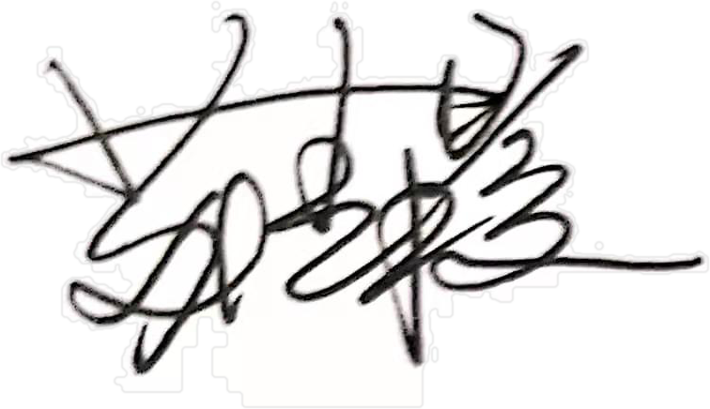

企业代表签字：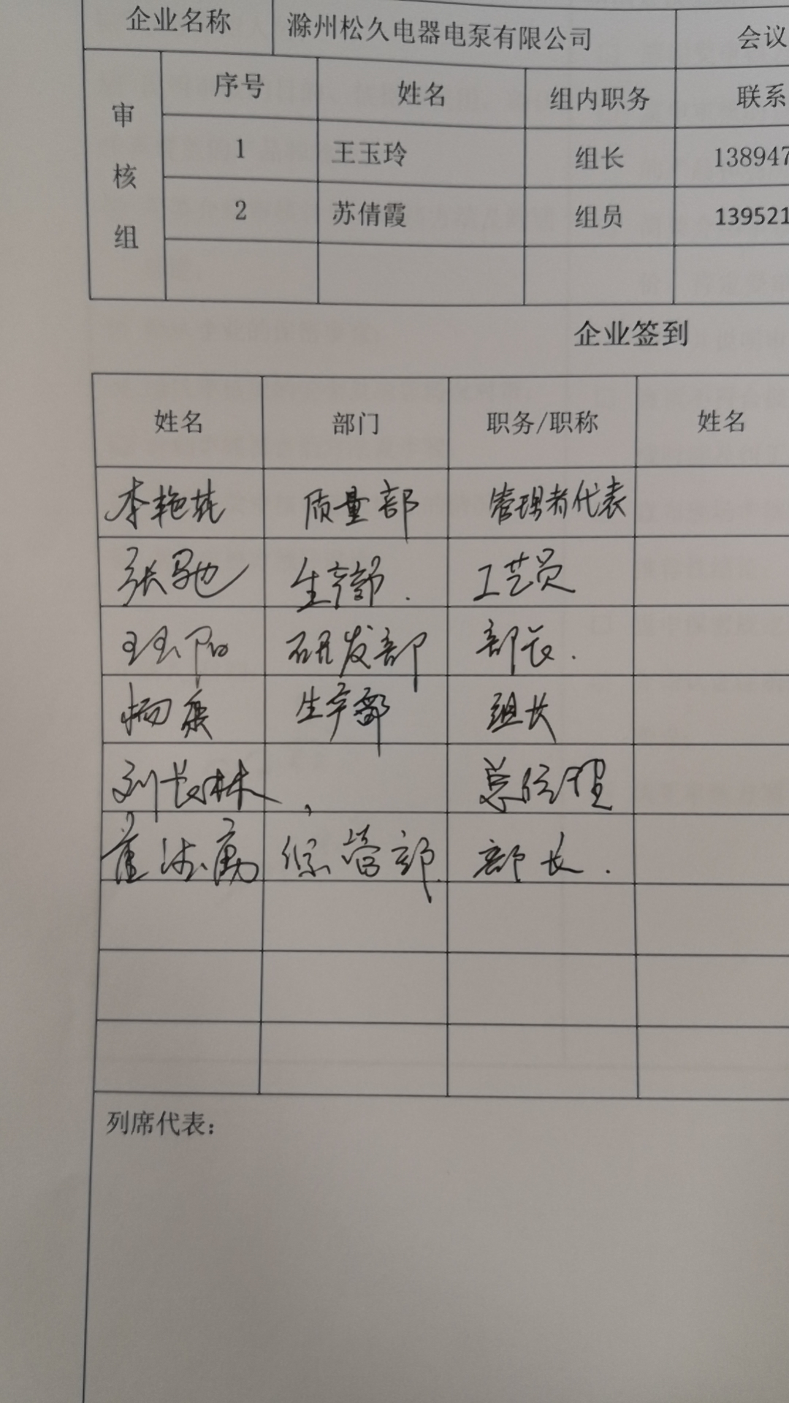 审核日期：2021 年 8 月 10 日

